过滤iframe标签
我去把phpcms\libs\functions\global.func.php中的函数函数文件都看了一遍,终于找到了问题所在。
发现149行的 trim_script（）这个函数转定义了标签，于是乎注释掉。
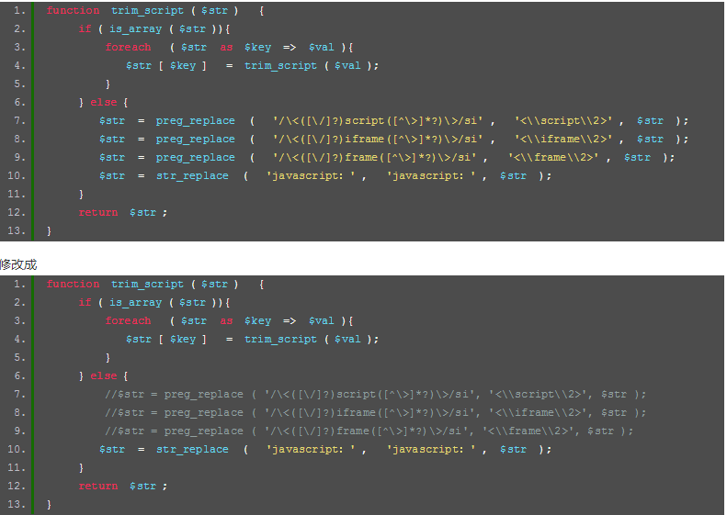

百度编辑器
Config：
window.UEDITOR_HOME_URL = “/statics/js/ueditor/”;
var URL = window.UEDITOR_HOME_URL || getUEBasePath();
修改/statics/js/ueditor/php/config.json为如下：
"/ueditor/php/upload/image/{yyyy}{mm}{dd}/{time}{rand:6}",更换为"/uploadfile/{yyyy}/{mm}{dd}/{yyyy}{mm}{dd}{rand:6}"

修改/phpcms/libs/classes下的form.class.php
if(!defined('EDITOR_INIT')) {
$str = '<script type="text/javascript" src="'.JS_PATH.'ckeditor/ckeditor.js"></script>';
define('EDITOR_INIT', 1);
}
修改为
if(!defined('EDITOR_INIT')) {
$str .= '<script type="text/javascript" src="'.JS_PATH.'ueditor/ueditor.config.js"></script>';
$str .= '<script type="text/javascript" src="'.JS_PATH.'ueditor/ueditor.all.min.js"></script>';
$str .= '<script type="text/javascript" src="'.JS_PATH.'ueditor/ueditor.parse.js"></script>';
$str .= '<link rel="stylesheet" href="'.JS_PATH.'ueditor/themes/default/css/ueditor.css"/>';
define('EDITOR_INIT', 1);}
$str .= "<script type=\"text/javascript\">\r\n";
$str .= "var editor = UE.getEditor('$textareaid');";
$str .= '</script>';

BUG修改及功能完善：
1、解决编辑器浮动在发布按钮上方的问题。
phpcms-ueditor
修改＼statics＼css＼zh-cn-system.css 下.fixed-bottom .fixed-but{}属性，添加z-index: 2000;
解决后台编辑器插入表格，前台显示不出表格边框的问题
在前台内容页模板底部加入以下代码
代码如下 | 复制代码
<script type="text/javascript" src="{APP_PATH}statics/js/ueditor/ueditor.parse.js"></script>
<script type="text/javascript">
setTimeout(function(){ uParse('#content', {
'highlightJsUrl':'{APP_PATH}statics/js/ueditor/third-party/SyntaxHighlighter/shCore.js',
'highlightCssUrl':'{APP_PATH}statics/js/ueditor/third-party/SyntaxHighlighter/shCoreDefault.css'})
}, 300);
</script>

去编辑器下方除子标题显示：
去掉＼wwwroot＼phpcms＼libs＼classes＼form.class.php
大概75行及以下处：
代码如下 | 复制代码
$ext_str = "<div class='editor_bottom'>";
if(!defined('IMAGES_INIT')) {
$ext_str .= '<script type="text/javascript" src="'.JS_PATH.'swfupload/swf2ckeditor.js"></script>';
define('IMAGES_INIT', 1);
}
$ext_str .= "<div id='page_title_div'>
<table cellpadding='0' cellspacing='1' border='0'><tr><td class='title'>".L('subtitle')."<span id='msg_page_title_value'></span></td><td>
<a class='close' href='javascript:;' onclick='javascript:$(＼"#page_title_div＼").hide();'><span>×</span></a></td>
<tr><td colspan='2'><input name='page_title_value' id='page_title_value' class='input-text' value='' size='30'>&nbsp;<input type='button' class='button' value='".L('submit')."' onclick=insert_page_title(＼"$textareaid＼",1)></td></tr>
</table></div>";
$ext_str .= "</div>";
删除

修改编辑器内有内容是，显示不靠边问题：
多余空白
代码如下 | 复制代码
＼statics＼js＼ueditor＼themes＼default＼css＼ueditor.css
.edui-default .edui-editor-iframeholder {
position: relative;
184行下方，添加width: auto !important;
、解决发布内容时无法自动获取缩略图的BUG
php文件下config.json配置项 imageUrlPrefix 的值为：网站对应的域名
代码如下 | 复制代码
<span class="str" style="color: #ffa0a0;">http://www.111cn.net</span>

修改后台登录地址
第一步：

在网站根目录创建一个文件夹，以后就要通过这个文件夹进入后台登录界面的，所以文件夹名就要取一个不易被人轻易猜到的名称。这里作为演示，我就取为 ztxxw好了。接着，在这个文件夹里新建一个文件index.php，内容为：
<?php
define('PHPCMS_PATH', realpath(dirname(__FILE__) . '/..') . '/');
include PHPCMS_PATH . '/phpcms/base.php';
pc_base::creat_app();
$session_storage = 'session_' . pc_base :: load_config('system', 'session_storage');
pc_base :: load_sys_class($session_storage);
session_start(); $_SESSION['right_enter'] = 1;
unset($session_storage);
header('location:../index.php?m=admin');
第二步：
<?php
defined('IN_PHPCMS') or exit('No permission resources.');
class MY_index extends index {
public function __construct() {
if(empty($_SESSION['right_enter'])) {
header('location:./');exit;
}
parent::__construct();
}
public function public_logout() {
$_SESSION['right_enter'] = 0;
parent::public_logout();
}
}
第三步：
打开robots.txt
增加 Disallow: /ztxxw
意思是禁止蜘蛛索引
好了，修改完成。以后就只能通过 ztxxw/ 目录访问后台登录入口 了，如果直接使用 index.php?m=admin 访问的话，会直接跳转到网站首页，这样就阻止了对后台登录入口的直接访问了。

。
1、模型添加views 数字字段。
2、content_model 107 行 查找
$this->hits_db = pc_base::load_model('hits_model');
$hitsid = 'c-'.$modelid.'-'.$id;
$this->hits_db->insert(array('hitsid'=>$hitsid,'catid'=>$systeminfo['catid'],'updatetime'=>SYS_TIME));
修改为：
//添加统计
$this->hits_db = pc_base::load_model('hits_model');
$hitsid = 'c-'.$modelid.'-'.$id;
$views = $data['views'];
$this->hits_db->insert(array('hitsid'=>$hitsid,'catid'=>$systeminfo['catid'],'updatetime'=>SYS_TIME,'views'=>$views,'dayviews'=>$views,'weekviews'=>$views,'monthviews'=>$views));

- content_model 303行下边
//更新附件状态 上边添加
//修改点击数
if(!empty($data['views'])){
$this->hits_db = pc_base::load_model('hits_model');
$hitsid = 'c-'.$this->modelid.'-'.$id;
$views = $data['views'];
$this->hits_db->update(array('updatetime'=>SYS_TIME,'views'=>$views,'yesterdayviews'=>0,'dayviews'=>$views,'weekviews'=>$views,'monthviews'=>$views),array('hitsid'=>$hitsid));
}
- Modules/content/content.php 查找
$content_form = new content_form($modelid,$catid,$this->categorys);下面添加
if(!empty($data['views'])){
$count_db = pc_base::load_model('hits_model');
$hitsid = 'c-'.$modelid.'-'.intval($_GET['id']);
$r = $count_db->get_one(array('hitsid'=>$hitsid));
$data['views'] = $r['views'];
}

自定义$num标签
在phpcms v9系统中，pc标签中的num参数不支持变量的，只能用数字，非常的不方便，那如何修改呢？

官方获取$num的方法是$num = isset($num) && intval($num) ? intval($num) : 20;这样的

如何参数过来，就把变量转成整数类型了

解决方法很简单的。

找到标签解析方法：
/phpcms/libs/classes/template_cache.class.php
132行
$num = isset($num) && intval($num) ? intval($num) : 20;
改为：
$num = isset($num)? $num : 20;

只要让它不再强制数字就行了!

如此，模板页可以这样调用：

{pc:content action="lists" catid="$catid" num="$num" order="id DESC" page="$page"}

{php $sql = structure_filters_sql($modelid);}
{pc:content action="lists" where="$sql" catid="$catid" modelid="$modelid" num="10" page="$page"}

实现一个网站使用两个域名

- 首先将你的站点设置里面的域名删掉，让它为空，有些人在保存的时候可能提示你为空无法保存，那么这时候你可以去数据库里面删除那个字段的内容，站点设置相应的数据库是v9_site(v9是仿站网网站数据库的默认前缀)，找到字段domain，删掉它的内容就可以了。
2.如果你网站之前就已经添加过很多内容的话，请将这些内容的url前面的域名去掉，这是因你之前站点设置里面是有域名的，所以添加内容的时候会自带带上了站点设置里面的域名，现在我们已经清空站点设置域名了，就不会带上域名了。去掉之前内容域名的具体方法需要使用sql修改语句，如：update v9_news set `url`=replace(`title`, 'http://www.boxcms.cn/','')
3.上面两步修改后，前台页面已经可以满足两个域名了，但是后台文章列表的链接是http:// news . 12_html,我们需要查看当前文章的话，就无法直接点过去了，这里修改的方法是：
找到/phpcms/moudle/content/tenplate/content_list_tpl.php
找到第112行：echo '<a href="'.$release_siteurl.$r['url'].'" target="_blank">';
修改成echo '<a href="'.$r['url'].'" target="_blank">';
这样后台文章也就可以带上当前访问域名了，希望能帮到大家！

取消更新提示
方法非常简单，只要找到文件： phpcms/libs/classes/update.class.php 文件，修改第50行的代码(大概位置)：
function notice() { return $this-&gt;url('notice'); }

修改为：
function notice() { }
保存后，上传文件覆盖就可以了。

组图分页代码
<?php
$arr_click = $imgarr;
if(!isset($_GET['page']))
{
$page = 1;
}
else
{
$page=$_GET['page'];
}
$size=intval($cm['pages_pic']);//每页显示的记录数
$pnum = ceil(count($arr_click) / $size); //总页数，ceil()函数用于求大于数字的最小整数
//用array_slice(array,offset,length) 函数在数组中根据条件取出一段值;array(数组),offset(元素的开始位置),length(组的长度)
$newarr = array_slice($arr_click, ($page-1)*$size, $size);
for($i=0;$i<count($newarr);$i++)
{
echo "<img src='".$newarr[$i][url]."' />";
}
?>
<?php
if(!isset($_GET['page']) || $_GET['page']<=1){
?>
<a href="{$url}&page=1" class="p-pre clearfix">&lt;</a>
<?php }else{ ?>
<a href="{$url}&page=<?php echo $page-1;?>" class="p-pre clearfix">&lt;</a>
<?php } ?>
<?php
$sum = ceil(count($imgarr)/$size);
for($i=1;$i<=$sum;$i++){
?>
<a href="{$url}&page={$i}" {if $page == $i }class="active"{/if}>{$i}</a>
<?php }?>
<?php if($_GET['page']>=$pnum) {?>
<a href="{$url}&page=<?php echo $pnum;?>" class="p-last clearfix">&gt;</a>
<?php }else{ ?>
<a href="{$url}&page=<?php echo $page+1;?>" class="p-last clearfix">&gt;</a>
<?php } ?>

